Україна! Золота, чарівна сторона. Земля, рястом уквітчана, зелом закосичена. Скільки ласкавих і теплих слів придумали люди, щоб висловити любов до краю, де вони народилися і живуть. Земле моя, краю рідний! Дорога серцю земля батьків і прадідів наших, оспівані в піснях народних безмежні степи, зелені ліси і долини. Тут все близьке і рідне нам.
Рідний край! Починається він із батьківського порога, стежини до хати, що ніжно стелиться в садочку. А ще він починається із маминої пісні колискової. Для кожної людини найдорожчий той край, де вона народилася, звідки пішла у світ. Для всіх нас найдорожче, найкраще у світі наше рідне село. Тут жили наші діди, прадіди, тут живуть і працюють наші батьки. Тут корінь нашого славного роду українського.
Рідне село! Воно справді зігріває душу кожного із нас. Це тепло проникає глибоко до серця. І де б ми не були, а невидимі промінчики притягують до себе, кличуть із далеких доріг до рідного села, до отчого дому.
Здається, нема нічого кращого на світі за побачення із знайомими вулицями, батьківською хатою.

Я в серце взяв цю землю,
переліски та ліс.
І неба синю стелю
над плесами сивих боліт.
І цю гомінку залізницю,
що твердо крізь нетрі лягла.
Де тягнуться люди як птиці
від станції ключ до села…

Ці слова сказані про наше село – Катеринівку.
Поглиблюючись в глибоку давнину історія походження самої назви села на сьогоднішній день має два варіанти.
За одними переказами назва нашого села пов’язана з мандрівкою великої цариці Катерини. Нібито вона, коли мандрувала по нашім краю, зупинялась на відпочинок, милуючись красою цього куточка, саме де зародилось наше село.
Інший варіант про походження назви села Катеринівка, свідчить про те, що наше село розпочало своє існування в 1893 році. За давніх часів земля на котрій розташоване село, належала поміщиці Катерині Барковій. Весною 1893 року із села Сичівка Уманського району Черкаської області до околиць села Немовичі переселились 184 сім'ї безземельних селян. Переселившись на Рівненське Полісся, селяни мріяли вибитися зі злиднів і викупили під Сарнами в поміщиці Катерини Баркової 1200 десятин вкритої лісами й чагарниками землі. Таким чином виросло поселення, назване в честь "благодійниці" – визискувачки Катеринівкою.
В 1922 році тут стали поселятися осадники: поляки і німці які також скупили частину землі у поміщиці. Німець Тазрейтер на своїй землі побудував маєток і займався вирощуванням зернових культур і городини.
Поляк Ромашевський, скупивши частину землі, збудував двоповерхові конюшні і розводив коней. Частину землі викупив поляк Курак. Школа на той час була польська.
З величезною радістю, як давно вимріяне й очікуване щастя зустрів поліський народ 17 вересня 1939 року – день звільнення Радянською армією Західної України від польської окупації. Під час колективізації, яка розпочалась в цьому ж році, всіх багатих осадників : котрі мали гарні маєтки і багато землі вивезли в Сибір, а бідніших господарів виселили деяких в Німеччину, звідки вони приїхали.
Неможливо сьогодні не віддати шану відомому поету Західної України Климу Ткачу, який своїм поетичним словом протистояв соціальній несправедливості, людині яка була серед тих перших безземельних селян: Карпенків, Добриднів, Столярів, Замороків… які започаткували наше село.
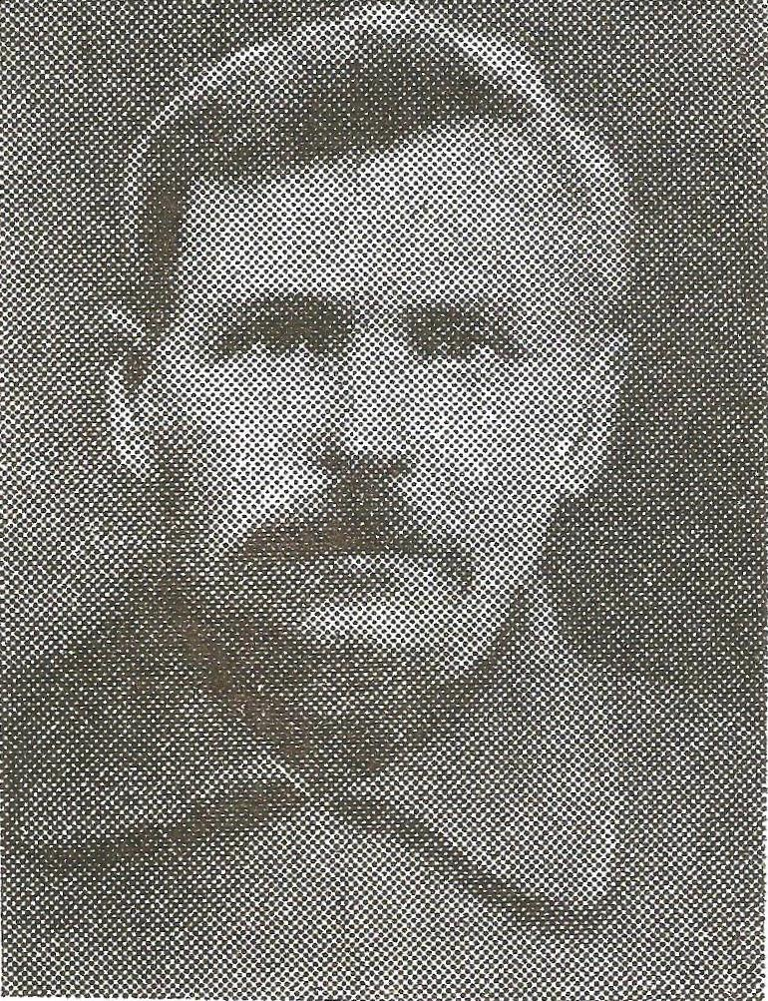
Народився Клим Автомонович Ткач 21 жовтня 1882 року в селі Сичівка Уманського району Черкаської області в бідній селянській родині. Шукаючи кращої долі сім'я Ткачів разом з односельцями переїждяють на Полісся.
Переселення не принесло полегшення, адже селяни продовжували бідувати і відвойовувати кожен шматок землі в чагарників, в лісів і боліт. Клим Ткач маючи одинадцять років займався непосильною працею. Вчився обдарований хлопчина самотужки, улюбленими його письменниками на все життя стали О. Пушкін, М. Некрасов, Т. Шевченко, І. Франко, Л. Українка, П. Тичина, В. Сосюра.

Клим Автомонович Ткач (1882 – 1943 )

У роки першої світової війни Ткач був мобілізований у царську армію й відправлений на фронт. За героїзм і мужність рядовий солдат нагороджений Георгіївським хрестом ІІ, ІІІ, І\/ ступенів і возведений в прапорщики. Повернувшись, у зв’язку з хворобою в Катеринівку, Клим Ткач включається в активне політичне життя односельчан і згуртовує їх для боротьби з кайзерівськими загарбниками… В одному з боїв із білополяками була тяжко поранена дівчина-санітарка, боєць Червоної Армії. В селі Катеринівка молода героїня померла від ран. К. Ткач разом з односельчанами поховав дівчину в лісі, встановивши скромний пам’ятник з п’ятикутною зіркою… після звільнення Сарненщини від петлюрівців, Клима Автомоновича в 1920 році обирають головою Немовицького ревкому, він стає членом виконкому Рівненського повіту та депутатом Волинської губернської ради, бере активну участь у губернському з'їзді народних представників у Житомирі. У ці ж роки вірші поета друкували в журналі "Родная страна". Взагалі свою літературну діяльність Клим ткач розпочав коли був солдатом царської армії. У газеті "Русское чтение" надруковані під псевдонімом два сатиричні вірші поета-початківця. У роки громадянської війни він отримав не лише Георгіївські хрести за мужність, а й нові погляди, нове розуміння життя.
Поет служив своїм поетичним словом справі боротьби народу за національне визволення, налагоджував тісні контакти із львівським угрупуванням "Гроно" та його друкованим органом – журналом "Вікна", з газетами " Нове життя", "Сельроб", "Сила" в яких друкує свої вірші. Він листується з Степаном Тудором і Ярославом Галаном, відвідує їх особисто. Йому доводилось іти пішки до Львова і повертатись назад, бо коштів на проїзд він не мав. Поет весь час перебував в скрутних матеріальних умовах і тому часто бракувало грошей на папір, чорнило і книги. "Матеріальної користі з літературної роботи ніякої не маю, - писав він своєму товаришеві в Харків 21 квітня 1933 року тому, що пролетарські редакції попадають під часті ревізії і штрафи, а тексти творів нещадно конфісковують. Все це катастрофічно відбивається на матеріальному становищі редакції, а тому співробітники їх повинні друкувати свої твори безплатно. Особливо було тяжко в роки безробіття. Безробіття, вказує Клим Ткач, в цьому листі, - довело мою сім'ю до того, що минулу зиму ще мали чим латати стару одежу і взуття, а на майбутнє і цього не передбачається".
Зв'язок з письменниками Західної України Я. Галаном, С. Тудором мав благотворний вплив на самородного поета з Полісся. Вони давали К. Ткачу цінні поради щодо художньої досконалості та ідейної направленості його творчості, підтримували його морально. З допомогою друзів Клим Автомонович дістає заборонену літературу, багато читає, пише вірші на злободенні теми. І тому за розповсюдження "бунтарських поглядів" серед селянства, читання забороненої літератури його не раз було ув’язнено. Та заглушити художнє слово поета не могли ні тюрми, ні переслідування.
У 1932 році антифашистки й уряд панської Польщі, ліквідуючи залишки буржуазних свобод, створив страшну катівню для політичних ув’язнених – Березу Картузьку, куди кинув таких відомих письменників як О. Гаврилюка, А. Іванчука та інших… Поліцейські переслідування не обминули і Клима Ткача. Заарештувавши поета, поліція намагалася сфальсифікувати суд над С. Тудором, П. Козланюком і К. Ткачем за національну діяльність і редагування журналу "Вікна" й газети "Сила".
Поет жив під постійним поліцейським наглядом і уже з 1926 року вважався як особа підозріла. Адже він отримує різні українські газети, пише до редакції свої твори і має значний вплив до населення. За ним було встановлено спостереження. Поліція влаштовувала часті обшуки в хаті Клима Ткача, під час яких конфіскувала різні видання заборонених книг, журналів, газет, а також рукописи віршів поета. Всі звинувачення які були направленні в сторону поета не мали різких доказів і були недосить обґрунтовані, тому що жителі села завжди ставали на його захист, не давали суддям компрометуючих матеріалів. Ткач мріє переїхати до радянської України, звертається у листі до свого друга в Харкові Караічева допомогти в цьому, але цей лист перехоплює поліція.
Після звільнення Західної України від польської окупації, незважаючи на свій похилий вік, поет поглиблюється в активну громадсько-політичну діяльність. Його обирають головою виконкому Немовицької волосної ради депутатів трудящих, депутатом Народних Зборів Західної України… К. Ткач бере активну участь в організації Катеринівського колгоспу "Червона зірка".
З початку Великої Вітчизняної війни поет проводить антифашистську діяльність, вселяючи віру своїм односельчанам у неминучу перемогу над ворогом, чим і викликав злобу у ворогів, які в ніч на 13 вересня 1943 року вдерлися в будинок поета. Самого Ткача та його побратима Федора Карпенка забрали з собою в ліс, де їх люто катували і по-звірячому вбили. Хату спалили, жінці вдалось втекти до родичів і подвір'я Ткачів опустіло…
Деякий час про долю Клима Ткача і Федора Карпенка ніхто не знав. Лише на третій день пастухи раптово знайшли в лісі два трупи. Перед ними відкрилась жахлива картина. Тяжко було дивитись на спотворені тіла своїх односельчан: руки були зв’язані колючим дротом, а їх обличчя від нелюдських катувань були повністю в синяках. Тіла закатованих були зв’язані колючим дротом спинами один до одного.
В 1963 році останки поета-героя були перенесені в місто Сарни й урочисто поховане на міському кладовищі поряд із звитяжцями-воїнами, які віддали своє життя за Радянську Вітчизну в роки Великої Вітчизняної війни (нині меморіал Солдатської Слави).
Заслуга нашого великого земляка, в тому що він глибоко розкрив непримиренні класові протиріччя на селі за експлуататорського ладу. У його творах перед нами постають образи знедолених селян:
Тимчасово заробили
На податки, на харчі,
На майбутнє не придбали
Ми нічого, лиш верчі.
Своїм щирим словом, порадою поет завжди був з людьми, жив для них.
Розгортається сила
все ж вперта,
Неподолана, грізна,
одверта…
Та сила зростає
в минутах і
розтрощить надірвані пута.
Важке, насичене воєнно-політичне життя надихали Клима Ткача до написання віршів, в яких він висловлював усю свою любов, розуміння, широкі погляди на безжальні муки народу. Вірш "Йшли" написаний від серця поета. Його твори кликали поліщуків не миритися з тяжкою долею, а в борні здобували краще життя.

Йшли.
Ідуть з порожніми торбами
лісним шляхом поліщуки.
Ідуть болотом і бродами,
порвались їх брудні онучі,
в коліна мокрі їм штани.
Кульгають декотрі ідучи
Від прілих ран, ті горіони
Мандрують.
І йдучи співають
У тон селянської журби,
І в пісню стогони
вплітають,
неначе тяжать їх торби.
Очевидців творів К. Ткача було багато, проте не всі вони дійшли до нас.
Минають роки, десятиріччя… але не зітруть вони в нашій пам'яті імена тих хто боровся за сьогоднішнє щастя. Велично в ряду героїв стоїть і постать нашого земляка Клима Автомоновича Ткача.
Сьогодні заглиблюючись в далеку давнину нашого села, потрібно згадати першого бібліотекаря – Кальницьку Марію жительку с. Катеринівка.
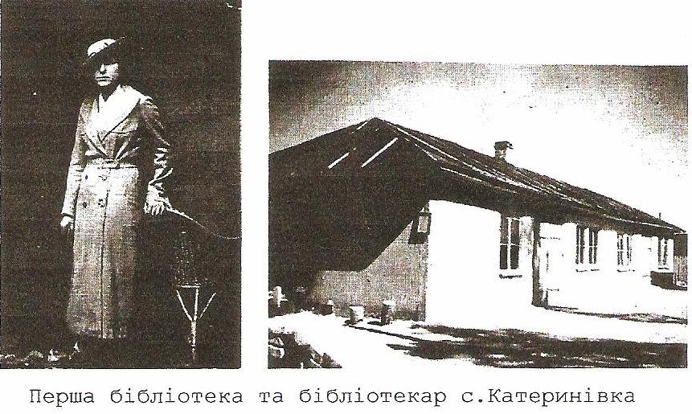
Перша бібліотека була в хатинці поляка Курака. вся література була на польській мові. Пізніше бібліотеку перенесли на Гуту-Перейма, згодом бібліотека стала філіалом Катеринівської бібліотеки.
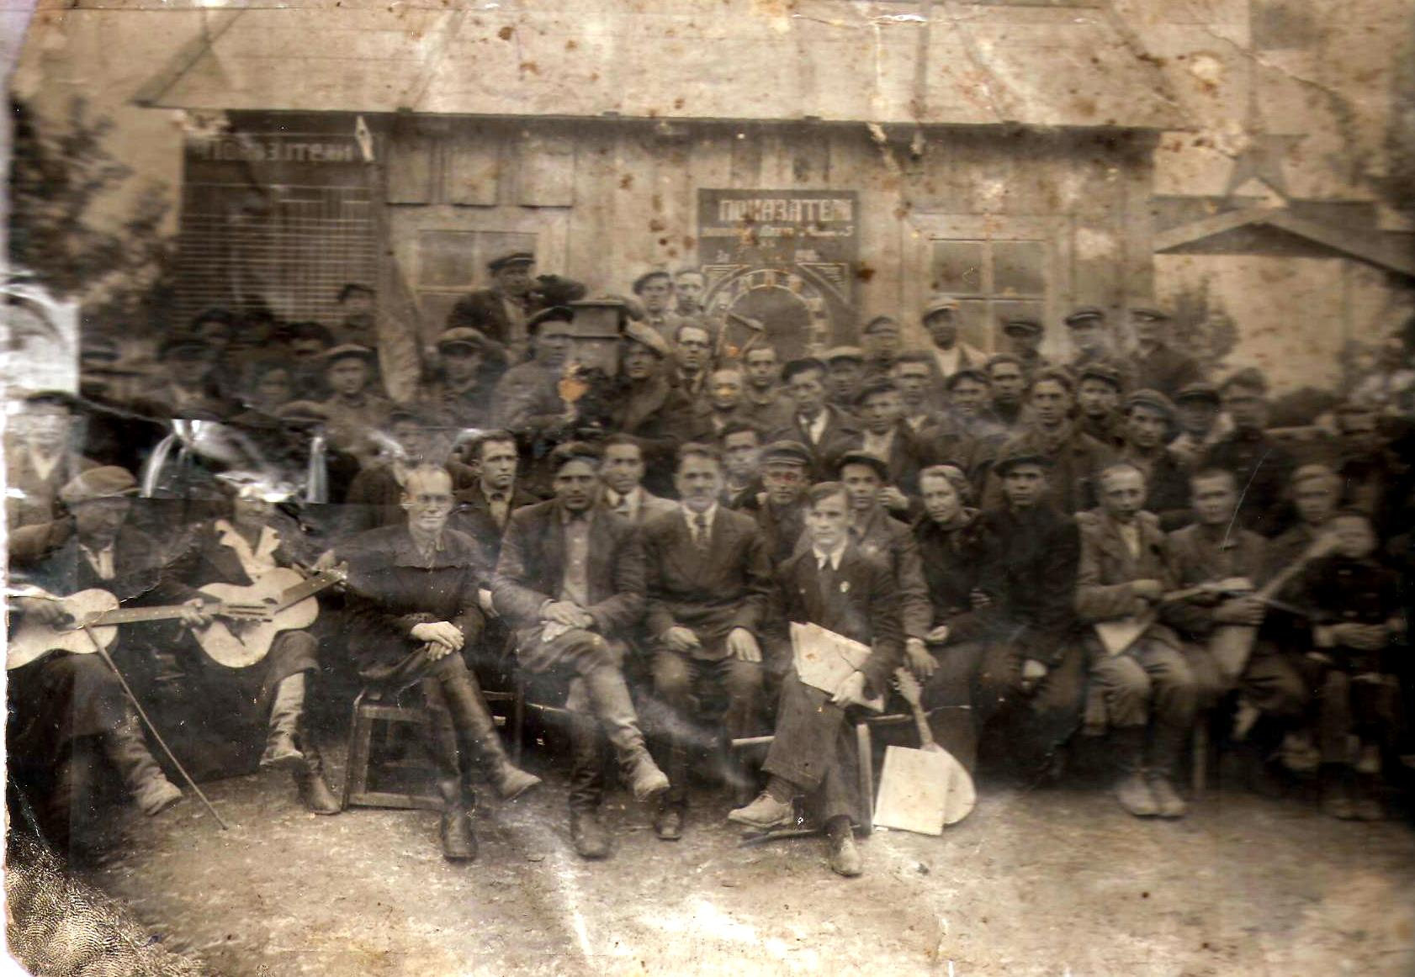
На початку ХХ століття поселення нашого мальовничого куточка швидко зростає. Відроджується колгосп "Червона зірка", який проіснував до 1950 року, згодом об’єднавшись з Немовицьким колгоспом. Під час звільнення Сарненщини в нашому селі був розміщений військовий госпіталь. Пізніше цей госпіталь був переобладнаний на лікувальний заклад (витверезник) – який на сьогоднішній день з 1964 року виконує функції дитячого садочка "Дзвіночок". Першою завідуючою дитячого садочка була Трубіцина Галина Михайлівна. Її першою помічницею по кухні була: Будна Дана Мирославівна, а виховну роботу з дітьми виконував лише з дітьми виконував лише один вихователь так як група на той час складалась з 15 дітей. пізніше другою завідуючою була Захарчук Людмила Захарівна, а її помічницею по кухні – Якушева Ольга.
Третя завідуюча дитсадочка – Хорольська Євдокія Михайлівна. Помічником по кухні була Федчишина Анна Федорівна. Минають роки і старше покоління змушене поступитись дорогою молодшим спеціалістам, продовжуючи життя своєму покликанню, і вже на сьогодні дошкільний навчальний заклад "Дзвіночок" знаходиться у комунальній власності Немовицької сільської ради, підпорядкований відділу освіти Сарненської райдержадміністрації. Приміщення пристосоване і розраховане на сорок дітей. на даний час ( 2008 рік) функціонує одна змішана група в якій навчається та виховується двадцять дітей. тривалість перебування дітей в ДНЗ десять годин.
Дошкільний навчальний заклад укомплектований кадрами згідно типових штатів:
Завідуюча - Бакунець Марія Олександрівна
вихователь - Кішенко Любов Василівна
помічник вихователя - Фесовець Олена Федорівна
кухар - Жилко Олена Вікторівна
праля - Зосімчук Наталія Іванівна
До цього часу збереглися перші будинки. Два з них належать Катеринівській виправній колонії, а в одному будинку на даний час проживають місцеві жителі. Цей будинок має історичну назву – Бастилія. Ще в далекому минулому в цьому будинку було професійно-технічне училище для засуджених.
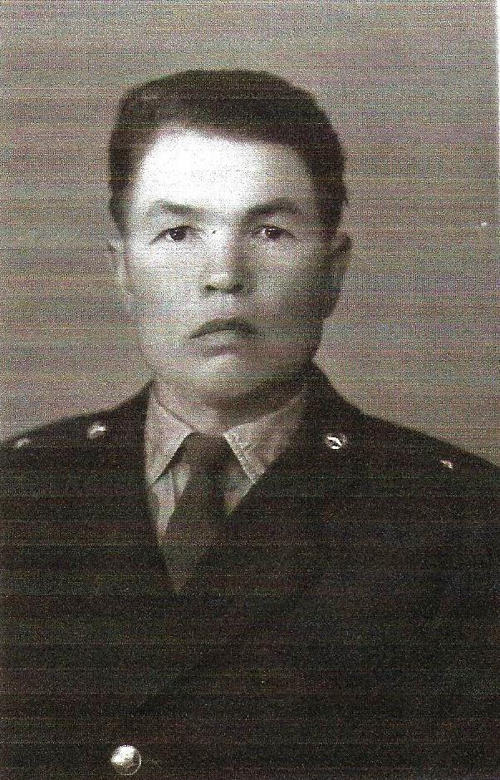
Приріст населення збільшувався за рахунок приїждяючих переважно які працювали в виправній колонії і військовій частині яка проіснувала до 90-х років.
Військові не мали вибору в працевлаштуванні, вони працювали за призначенням і одним з переселенців такої долі був Іванов Петро Миколайович.
Справжній народний умілець і талант для якого Мистецтво і музика були пристрастю. Петро Миколайович Росіян, народився 7 березня 1924 року в селі Варваренка Красноярського краю в багатодітній родині, з шести років після смерті матері виховувався в дитячому будинку в місті Мінусінську де і закінчив фабричне заводське учили – ще. Після закінчення працював на військовому заводі фрезейровщиком і тому мав "бронь", яка завадила йому потрапити на фронт під час Великої Вітчизняної війни. Він прагнув потрапити на фронт, але при великому бажанні цієї людини, виконати свій обов’язок перед батьківщиною разом з солдатами на полі бою, це бажання не здійснилось. В 1944 році його спроба втекти на фронт закінчилась тим, що він був затриманий комендатурою і направлений в полкову артилерійську школу. Доки навчався війна закінчилась. Має статус учасника війни.
Багато чого йому довелося побачити і пережити на своїй нелегкій життєвій дорозі, але це не очерствіло його душі, не відвернуло його доброго погляду на життя. І це відчувається в його картинах: "Утро в сосновом бору", а також навіяні українським національним фольклором мотиви "На кладці", "Біля річки" та пейзажи рідної природи – "Лесная тишь", "Весенее половодье", "Властелин леса"…, та яскраві насичені натюрморти… Відчувається в усіх його роботах вмілість руки і щедрість душі. Художник в своїх полотнах зумів передати своє бачення краси природи і викликати захоплення. Малювати почав з юності, займався заочно. Петру Миколайовичу з Москви надсилали літературу по мистецтву і він самотужки очолив навчання.
В 1947 році одружився і разом з дружиною народили і виростили двоє дітей: сина Віктора і доньку Валентину. Закінчив Львівське МВД і з 1954 року за призначенням працює в Катеринівській виправній колонії на посаді – черговий помічник начальника колонії. В колонії Іванов П. М. працював до пенсії. На пенсію пішов капітаном внутрішньої служби і продовжував працювати в Катеринівці на цивільній посаді. Неодноразово для своїх односельчан в приміщені сільського клуба створював свою виставку картин. Також свої полотна показував солдатам які на той час проходили строкову службу в нашому селі. Він вірив в те що його мистецтво хоч на деяку мить зігріє Молоду солдатську душу. Петро Миколайович був доброю і відкритою людиною, дружньої натури, грав на балалайці. Разом з своїм напарником який грав на баяні у 80-х роках на фестивалі самодіяльної народної творчості, зайняли друге місце і стали лауреатами обласного фестивалю. Помер народний художник 5 лютого 2003 року.
Відкриваючи трагічну сторінку в історії нашого села, сьогодні з великою гордістю і шаною пам’ятаємо імена тих людей які в боротьбі з фашизмом виборювали нам нащадкам світле майбутнє. Вони із зброєю в руках захищали свою країну і були нагородженні урядовими нагородами. Тож пам’ятаймо односельчан-ветеранів Великої Вітчизняної війни:

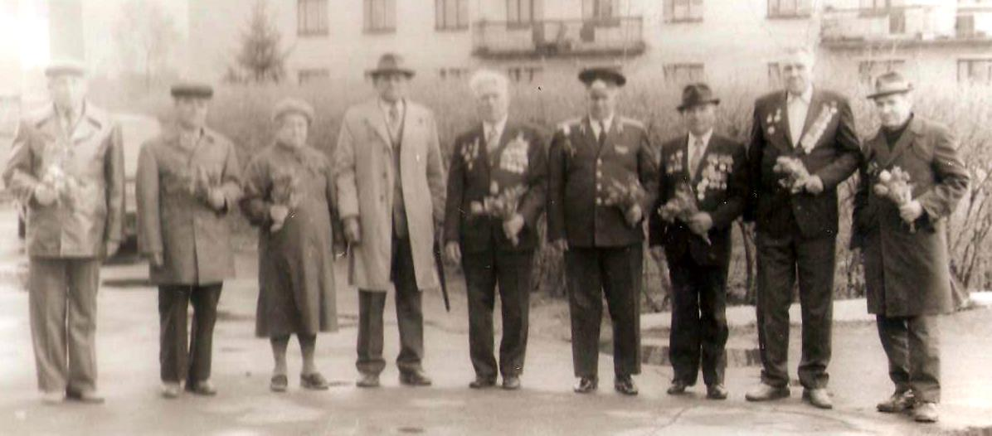
Хоменко Костянтин Захарович
Якушев Микола Макарович
Осипова Ніна Михайлівна
Биков Петро Олексійович
Шадура Афанасій Васильович
Лох Микола Дмитрович
Чернушенко Євгенія Тарасівна

Скільки горя, розлуки випало на їхню долю. Їх молодість обпалена війною. В голоді, в холоді, у вогні серед смерті вони здобули перемогу. Вони і тисячі подібні їм солдати вистояли і перемогли, за що їм доземний уклін.
Життя продовжувалось, поступово відбулися зміни в нашому селі, воно розросталось, кількість дітей збільшувалась і постала необхідність відкрити школу в Катеринівці так як на той час наші діти ходили до школи в сусіднє село Гута-Перейма. Натомість в одному з маєтків колишнього поляка Ромашевського відкрили початкову школу. Великий внесок у вихованні дітей і надання освіти зробила Добридень Надія Федорівна. Ця людина зуміла проникнути в дитячу душу, зрозуміти її. Більше тридцяти років своєї нелегкої праці , неначе рідна ненька турбувалась за долю багатьох поколінь. Ця школа проіснувала до 1989 року. Згодом була перенесена в приміщення сільського клуба, а пізніше в роту військової частини. На той час внутрішні війська були виведені і була створена вільнонаймана служба, яка виконує свою функцію до сьогоднішнього дня. В одній половині колишньої казарми і розташували початкову школу. А вже в 2003 році завдяки наполегливості зав. Катеринівської ЗОШ Миськів Ольги Іллівни за декілька місяців будують нову школу. І уже першого вересня сорок вісім дітей переступили поріг новозбудованого приміщення. Сьогодні при школі працює п’ятеро фахівців з вищою освітою які дають знання і виховання нашим дітям. При школі працює їдальня. Смачними обідами частує повар: Мартинюк Галина Павлівна.
За порядок і чистоту відповідальність несе двірник: Хорольський Микола Григорович та прибиральниця: Шкіндер Галина Мифодівна.
Школа має свою котельню на якій працюють позмінно дві людини.
В рідному селі діти навчаються чотири роки далі своє навчання продовжують в сусідньому селі Немовичі та місті Сарни.
Якщо пригадати історію бібліотеки в нашому селі то перш за все, згадаємо бібліотекаря і завідуючу клуба – Чернушенко Євгенію Тарасівну, дочку колишнього голови колгоспу "Червона зірка" в селі Катеринівка. Бібліотека і клуб довгий час знаходились в другій половині маєтку Ромашевського, так як в першій половині була школа.
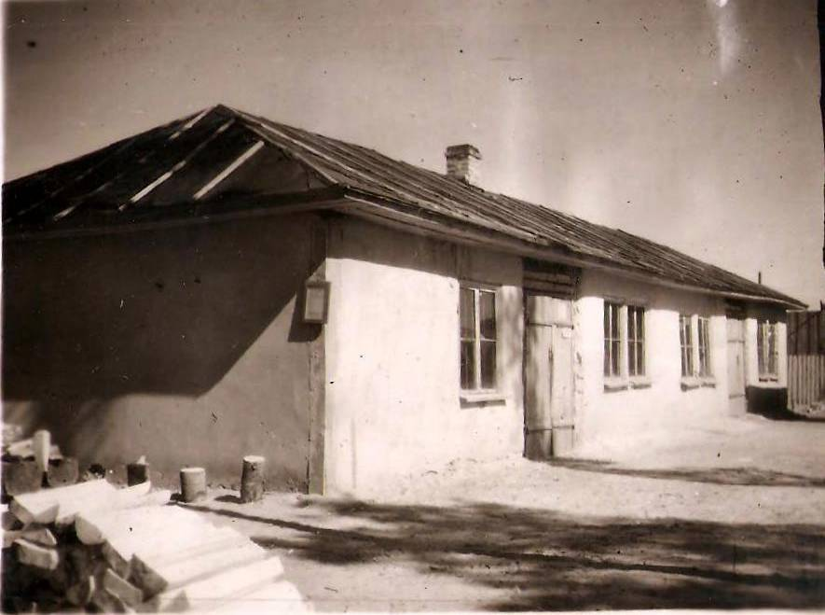
Вже в 1963 році заклади культури були перенесені в приміщення гуртожитку. Де в одному крилі жили люди, а в іншому розмістили клуб і бібліотеку. Бібліотекарем на той час була жителька села Немовичі Ковпак Галина Михайлівна. Фонд бібліотеки нараховував всього 200 книжок. Гуртожиток проіснував до 2000-го року.
В 1974 році закладають фундамент під будівництво клуба. Восени 1976 року побудовано великий гарний клуб. Свого часу сільський клуб був одним з найкращих в області. В новозбудованому клубі з 1976 року бібліотека орендує одну з кімнат. Завідуючою бібліотеки стає Цицюра Тетяна Іванівна після закінчення Дубнівського училища культури. Фонд бібліотеки збільшився до восьми тисяч книг. В 1978 році бібліотекарем в селі стає Петровчук Галина, а в 1983 році – Позняковська Марія і в цьому ж році – Самусенко Любов бібліотекар за фахом закінчила інститут культури. В 1993 році на посаду бібліотекаря заступає Годунко Ольга Пилипівна, яка працює до жовтня 2004 року і з цієї посади іде на пенсію. На її місце приходить молодий спеціаліст Литвак Олена Сергіївна.
2002 році відбулось об'єднання публічних і шкільних бібліотек, і з цього часу і по цей день сільська бібліотека виконує функції публічно-шкільної бібліотеки. Тісно співпрацює з клубом і школою. Проводиться робота по вихованні учнів бережливого ставлення до підручників і книжок. В бібліотеці запровадженні платні послуги які дають змогу закуповувати потрібну літературу для читачів. Читач в бібліотеці має змогу переглянути періодичні видання.
Завідуючою сільським клубом уже більше шести років працює Аврамишина Марія Павлівна. Без неї не проходить жодне свято. Традицією села є святкування "Свято села", купальського свята, новорічних і різдвяних свят…
Великий внесок в історії нашого села зробила жінка Волошина Валентина Михайлівна – сорок два роки працювала ця невтомна героїня на посаді сільського фельдшера. Були різні випадки в її житті – виклики серед ночі, поради і консультації людям інших сіл, але вона впоралась, подолала всі труднощі свого життя, доробила до пенсії і надалі допомагає людям які потребують її поради. На її місце приходить молодий, сумлінний працівник : Власюк Світлана Яківна.
На сьогоднішній день працює столова для робітників, які під час обідньої перерви можуть приємно і смачно пообідати у поварів: Свирид Марії Іларіонівни, Лох Софії Степанівни.
В селі є Укрпошта. На посаді начальника Катеринівської пошти вже сімнадцять років працює Берлінець Вікторія Миколаївна. А її вірним помічником, листоношею нашого поселення є – Власик Ніна Олександрівна.
Значну роль в житті односельчан по благоустрою відіграє комерція. Сьогодні обслуговують людей чотири магазини:
магазин "Колос" – підприємець Оксенюк Володимир Митрофанович
магазин "Катя" – побудований в 2006 році, підприємець Скок Михайло Іванович
магазин "Діана" – побудований в 2006 році, підприємець Смицька Євдокія Захарівна
магазин "Подарунок" – відкрився 14 грудня 2007 року, підприємець Адамець, Олена Василівна.
Тож ми можемо придбати в наших магазинах не тільки товари першої необхідності, а й різні додаткові речі: косметику, білизну, різноманітну кількість товарів. Традиційно стало кожного року залучати підприємців як спонсорів того чи іншого свята.
В 1995 році до села підводять природній газ. З грудня 2007 року в нашому селі працює банкомат "Аваль".
Історія нашого села розпочалась у Х\/ІІІ ст., і ніколи не було храму. Люди які тут живуть вже не один десяток літ, ходять на богослужіння в ближні села: Немовичі, Зносичі, Тинне, місто Сарни… тож наші односельці вирішили мати власний храм. Проте в селі відродили два напрямки релігії. В 1997 році будується молитовний будинок, а 2004 році на день великомучениці Катерини священнослужителі з Немович і Зносич освятили будівництво храму.
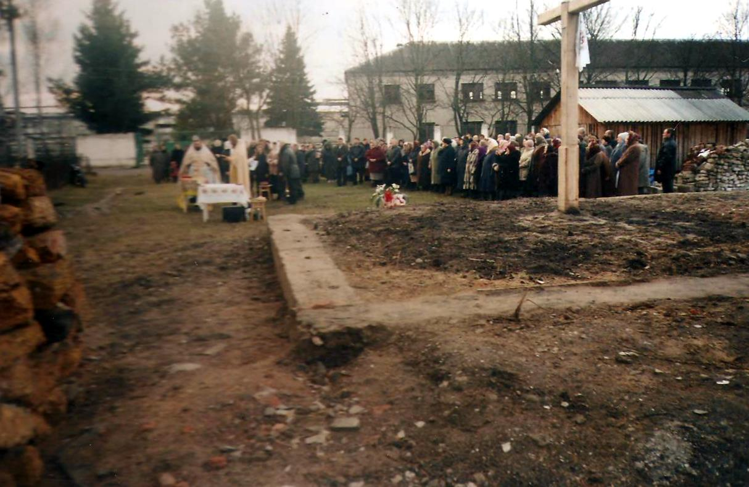
З 2005 року розпочинають будувати церкву православної віри. Виконанням робіт опікується Гаврилюк Григорій. Хочеться вірити в духовність нашого народу, жити з вірою в Бога, що допомагає нам усім у повсякденних буднях, зокрема й виховувати дітей.
Сьогодні ми живемо в мирному і разом з тим небезпечному світі. Прикладом цього є трагедія 26 квітня 1986 року. Вона – ця трагедія – ввійшла в історію, в усі хроніки людства як невигойна рана на тілі України. Надто дорого заплатили і ще заплатимо за Чорнобиль. За кілька днів людство зробило крок з епохи до атомної в епоху незвідану. Ту мирну весняну українську ніч на берегах Прип'яті люди ніколи не забудуть. Вона була як зараз усім здається, найтихішою і найтемнішою. І не віщувала біди.
Саме в ніч із 25 на 26 квітня, час став уже далеко не мирним, а бойовим і аварійним. Відлік пішов на години, хвилини, секунди. О першій годині 23 хвилини 40 секунд, коли всі безтурботно спали, над четвертим реактором Чорнобильської атомної станції несподівано велетенське полум’я розірвало нічну темряву.
Біда відгукнулася болем у серцях мільйонів людей. наша країна вперше відчула на собі таку грізну силу, як ядерна енергія, що вийшла з-під контролю. Немає, мабуть, в Україні такого місця, яке б не було пов'язане з горем Чорнобиля. Комусь довелось стати в ряди тих, хто ліквідував наслідки аварії, комусь – рятувати життя і здоров'я потерпілих, інші допомагали і матеріально, і морально. Серед багатьох героїв Чорнобильської трагедії є і наші односельчани:
Тимощук Олександр Олександрович
Груздів Віктор Петрович
Якубець Василь Михайлович
Багнюк Степан Степанович
Лобасюк Василь Іларіонович
Вічна пам'ять і слава вам, низький уклін усім покійним нині від урятованого вами народу, від усього людства.
Вшановуючи пам'ять бійцям Великої Вітчизняної війни, героям Чорнобильської трагедії неможливо не вшанувати сьогодні тих, хто поліг у афганських ущелинах, та поклонитися тим, хто прийшов із війни живим, хоча і з пораненою душею. Молоді дюди йшли туди не за орденами і медалями – вони свято вірили, що виконують інтернаціональний обов’язок. Двом нашим односельчанам:
Вакулку Володимиру Адамовичу
Колядку Віктору Івановичу випала доля пройти пекло війни Афганістану, вони і є тією пам’яттю, що пише історію.
На цьому історія нашого села не закінчується. Наш край розростається, з'являються нові люди і в кожного своя історія, свої погляди на життя. Нехай же завше слава лине про наше село, про усіх нас земляків які прославляють наш дорогий український край, наше село Катеринівку…

Мій рідний край

Багато сіл на Україні є,
І всі вони неначе діти.
Давним-давно розпочали життя своє,
Й живуть до нині й будуть жити…
Село моє, мій рідний край,
Ти найдорожче місце в цілім світі.
Бо тут живуть батьки і я.
Бо тут зростають мої діти.
Ти наче вишня навесні -,
Таке ж красиве і привітне.
Ти, сонця промінь золотий,
І тут найкраще пахнуть квіти
Тут ліс, гриби, шумлять гаї,
Тут спів чарівний, солов’їний.
Тут все моє, тут рідний дім, -
А я мала його зернина.
Летять роки удалечінь,
Приходить нове покоління,
І лише спогади святі
Лишають слід, нащадкам України.
Живіть, творіть історію свою,
На користь і собі і людям.
Любіть, всім серцем, рідний край!
Шануйте неньку Україну!!!
Литвак О.С.

